海南省气象局关于印发
《海南省暴雨预警信号发布标准
和防御指南（2022年修订版）》的通知

各市、县、自治县气象局，省局各直属单位、内设机构：
为深入贯彻习近平总书记关于防灾减灾救灾和气象工作重要指示精神，认真落实国务院关于河南郑州“7.20”特大暴雨调查报告要求，针对暴雨预警信号内容不规范、针对性不强、阈值标准不适应防灾减灾需求等问题，省局组织开展我省多时空尺度降雨气候特征分析，并结合我省暴雨气象灾害风险及暴雨引发的山洪地质灾害、中小河流域洪水及城市内涝等灾害普查的初步成果，对我省暴雨预警信号发布标准和防御指南进行了修订，现将2022年11月29日省局局务会审议通过的《海南省暴雨预警信号发布标准及防御指南（2022年修订版）》印发给你们，请即日起遵照执行，做好我省暴雨预警信号发布、服务和科普宣传等工作。同时，2009年印发的《海南省气象灾害预警信号及防御指南》（琼气预发〔2009〕6号）中有关暴雨预警信号的相关内容停止执行，其他规定凡涉及暴雨预警信号发布标准和防御指南与本修订版不一致时，以本修订版为准。

海南省气象局

2023年1月6日

海南省暴雨预警信号发布标准及防御指南
（2022年修订版）

暴雨预警信号由弱到强划分为两个等级，分别以橙色、红色表示。
一、暴雨橙色预警信号
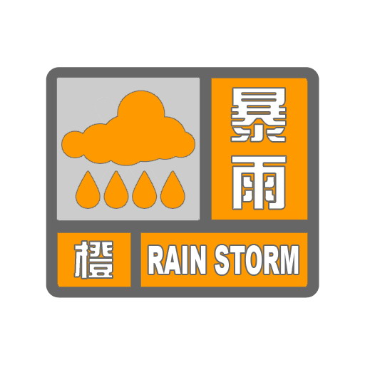
图标：
标准：
将出现下列条件之一或已经出现并持续：
（1）1小时降雨量达70毫米以上;
（2）6小时降雨量达100毫米以上。
防御指南：
（1）尽量减少外出，室外人员需远离河道、水库、低洼处、电线杆、高压线塔和危墙危房；驾驶人员要注意防汛警示标志，尽量绕开积水路段、漫水桥及下沉式立交桥等地。
（2）切断有危险的室外电源，暂停户外作业；注意防范城乡积涝、山体滑坡、泥石流、山洪等次生灾害，确保安全。
（3）相关部门按照预案，做好暴雨防范和应对工作。
二、暴雨红色预警信号
图标：
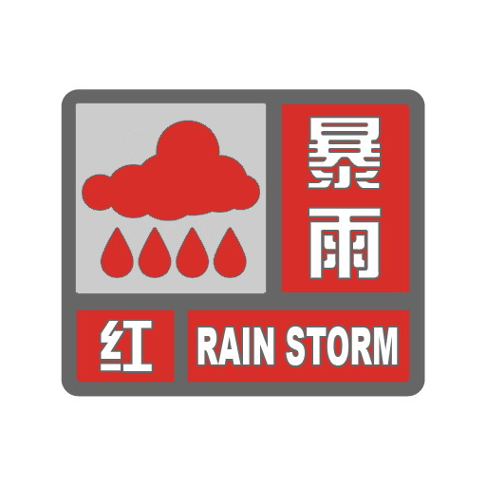
标准：
将出现下列条件之一或已经出现并持续：
（1）1小时降雨量达90毫米以上；
（2）3小时降雨量达150毫米以上；
（3）12小时降水量达200毫米以上。
防御指南：
（1）避免外出，处在危房、简易工棚、地下空间等危险地带人员尽快转移到安全场所暂避；驾驶人员到就近安全场所停车避雨，注意防汛警示标志，远离积水路段、漫水桥、坡底、桥洞等地。
（2）停止除应急抢险以外的户外活动；托儿所、幼儿园、小学、中学、中等职业学校、高等学校停课，相关单位视情临时停产、停工、停业。
（3）地下商场、地下车库、地下通道、地下室等地下设施的管理单位或业主应当做好必要的防范措施。
（4）加强防范城乡积涝、山体滑坡、泥石流、山洪等次生灾害，及时疏散转移人员。
（5）相关部门按照预案，做好暴雨应急和抢险工作。

海南省气象局办公室
抄送：预报与网络司，省防总相关成员单位。
2023年1月6日印发

